COMISIONES CONJUNTAS
TERCERAS Y CUARTAS DE CÁMARA DE REPRESENTANTES Y SENADO DE LA REPÚBLICA

SESIÓN FORMAL MIXTA

LEGISLATURA 2021 – 2022
(Del 20 de julio de 2021 al 20 de junio de 2022)

ORDEN DEL DÍA

De la Sesión Conjunta del día martes 27 de julio de 2021
Hora: 10:00 am, Salón Elíptico Capitolio Nacional

I
LLAMADO A LISTA Y VERIFICACIÓN DEL QUORUM

II
Presentación Proyecto de ley No. 027 de 2021 Cámara – 046 de 2021 Senado, “POR MEDIO DE LA CUAL SE EXPIDE LA LEY DE INVERSIÓN SOCIAL Y SE DICTAN OTRAS DISPOSICIONES”.

Autor: Ministro de Hacienda y Crédito Público, doctor José Manuel Restrepo Abonado

CITADO:

- Ministro de Hacienda y Crédito Público, doctor JOSÉ MANUEL RESTREPO ABONADO
- Director General Dirección de Impuestos y Aduanas Nacionales – DIAN, doctor LISANDRO MANUEL JUNCO RIVEIRA

III

LO QUE PROPONGAN LOS HONORABLES REPRESENTANTES A LA CÁMARA Y HONORABLES SENADORES DE LA REPÚBLICA

WILMER RAMIRO CARRILLO MENDOZA
Presidente

MARÍA DEL ROSARIO GUERRA DE LA ESPRIELLA
Vicepresidenta
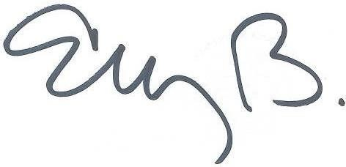
ELIZABETH MARTÍNEZ BARRERA
Secretaria General

RAFAEL OYOLA ORDOSGOITIA
Subsecretario

